**빙판 낙상이 '사망'까지… 미끄러운 길 안전하게 걷는 법**

2018.11.07 15:57

<http://health.chosun.com/site/data/html_dir/2018/12/17/2018121701697.html>

**상체 숙이고, 무릎은 조금 굽혀서**

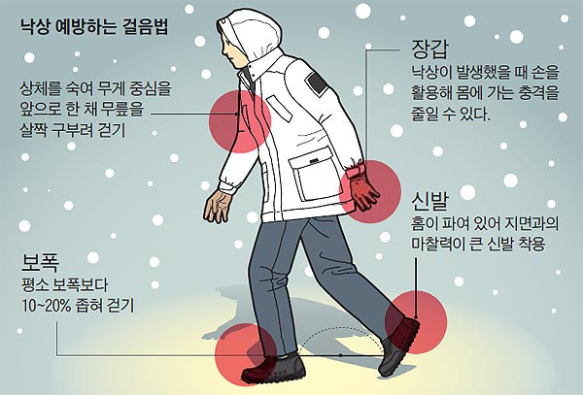겨울철 빙판길 낙상을 예방하려면 상체를 숙이고 무릎을 숙여 걷는 것이 안전하다./사진=헬스조선 DB

겨울에는 길이 쉽게 얼면서 나이를 불문하고 낙상 사고를 입는 사람이 많다. 그런데 50세 이상 중장년층과 노인층은 낙상이 사망으로 이어질 수 있어 주의해야 한다. 최근 국민건강보험공단이 발표한 자료에 따르면 국내 50세 이상에서 골다공증으로 인해 고관절이 부러진 사람은 6명 중 1명이 1년 이내 사망하는 것으로 나타났다. 골다공증이 있는 사람은 낙상 사고를 당했을 때 고관절이 부러질 확률이 훨씬 높다. 겨울 빙판길 낙상 사고를 막으려면 어떻게 해야 할까?

**◇상체 숙이고 무릎 굽혀 걷는 게 안전**

노인들은 길이 미끄러운 날 야외활동을 하지 않는 것이 최선이다. 어쩔 수 없이 외출해야 한다면 안전하게 걷는 법을 실천해야 한다. 중요한 것은 상체를 숙여 무게 중심을 앞으로 한 채 무릎을 살짝 구부려 체중을 아래쪽에 싣는 것이다. 낙상은 뒤로 넘어졌을 때 부상 위험이 커진다. 뒤로 넘어지면 고관절이나 척추, 머리까지 무방비로 지면에 닿아 부상 정도가 크다. 하지만 무게 중심을 앞으로 해 무릎을 살짝 구부려 걷다 넘어지면 무릎이 지면에 먼저 닿아 일차적으로 충격을 완화한다. 손을 사용하기도 편해 넘어지기 전에 손으로 짚어 몸에 가는 충격을 줄일 수도 있다. 물론, 이 과정에서 손목 골절 등의 부상을 입을 수도 있다. 하지만 고관절, 척추가 부러지는 것보다 손목 골절은 치료 기간이 짧고 예후가 좋은 편이다. 보폭은 평소보다 10~20% 줄인다. 보폭을 작게 하면 걷는 속도가 줄어들고 발을 떼다 갑자기 중심을 잃을 위험도 줄어든다.

**◇외출 전 스트레칭으로 관절 풀어야**

외출 전에는 10~15분 정도 스트레칭을 해 굳어있는 관절을 풀어주는 게 낙상 예방에 도움이 된다. 신발은 바닥에 홈이 파여 있어 지면과의 마찰력이 큰 것을 고른다. 소재는 우레탄 등으로 만들어져 잘 미끄러지지 않는 것을 선택해야 한다. 젊은 층의 경우 구두나 굽이 높은 하이힐은 되도록 피한다.

평소 뼈 건강을 관리하는 것도 중요하다. 칼슘을 일일 800∼1000mg 섭취하는 게 좋다. 일차적으로 우유, 멸치, 해조류, 두부 등 음식을 통해서 섭취하고 부족하면 영양제로 섭취하면 된다. 칼슘 흡수를 돕는 비타민D 보충도 필요한데, 비타민D는 햇볕을 쫴야 체내에서 잘 합성된다. 겨울에 실내에만 있는 사람은 일일 800mg 정도 비타민D 보충제를 먹는 게 도움이 된다.